SCHELL Eckventil mit Regulierfunktion und gesicherter Betätigung, DN 15 G 1/2 AG, Ø 10 mm (DN 10 G 3/8 AG), chrom

SCHELL

Eigenschaften

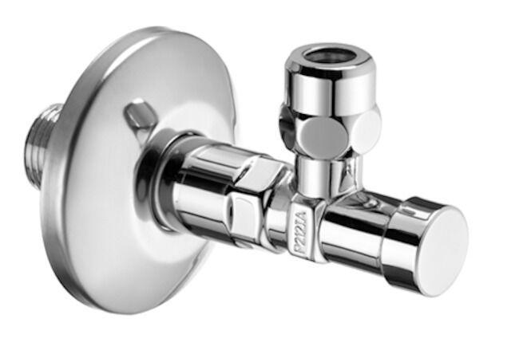

GTIN:

4021163160932

HAN:

054060699

Farbton

silber

Form

rechtwinklig

Werkstoff

Messing

Abmessungen abzweigender Anschluss

3/8 Zoll

Abzweigender Anschluss

Überwurfmutter

Anschlussmaß Zufuhr

1/2 Zoll

Anschluss Vorlauf

Außengewinde

Bedienung

Schlüssel

Schließmechanismus

Oberteil nicht keramisch

Volumenstromklasse

A

Geräuschklasse

Gruppe I,<= 20 dB(A)

Leitungsset mitgeliefert

nein